Министерство образования Республики Беларусь
Учреждение образования
«Белорусский государственный университет информатики
и радиоэлектроники»

Специальность «Программная инженерия»

Кафедра инженерной психологии и эргономики

Учебная дисциплина «Конструирование программного обеспечения»

ОТЧЕТ

по лабораторной работе № 4
«Прокси-сервер»

Подготовил: ст. гр. 410901
Гаркуша А.С.

Проверил: Болтак С.В.

Минск 2026
Задание:
Необходимо реализовать простой прокси-сервер, выполняющий журналирование проксируемых HTTP-запросов.
Программа должна отображать в консоли журнал с краткой информацией о проксируемых запросах (URL и код ответа).
Обязательной является поддержка HTTP, поддержка HTTPS не требуется.
Для проверки работоспособности необходимо настроить в браузере работу через прокси и попробовать загрузить ресурсы по HTTP:
http://example.com/
http://live.legendy.by:8000/legendyfm - онлайн радио, необходимо для проверки, что соединение не разрывается раньше времени.
Особенности формата URI в HTTP-запросах к прокси-серверу
В соответствии с RFC https://tools.ietf.org/html/rfc2616#section-5.1.2 тело HTTP-запроса может содержать как путь, так и URL целиком (абзац 1). При работе через прокси-сервер клиент обязан всегда передавать URL целиком (абзац 3). Также RFC предписывает, что в целях совместимости с будущими версиями HTTP, все серверы должны поддерживать оба варианта, хотя клиенты обязаны использовать полный URL только при работе через прокси-сервер (абзац 4). Как выяснилось на практике, не все серверы работают с полными URL, поэтому необходимо преобразовывать его в путь при передаче серверу назначения того, что было передано прокси-серверу от браузера.
К примеру:
Браузер -> прокси-сервер: GET http://live.legendy.by:8000/legendyfm HTTP/1.1
Прокси-сервер -> сервер назначения (live.legendy.by): GET /legendyfm HTTP/1.1
Код программы:

using System;
using System.Net;
using System.Net.Sockets;
using System.Text;
using System.Text.RegularExpressions;
using System.Threading;

namespace SimpleHttpProxy
{
class Program
{
static string proxyHost = "127.0.0.2";
static int proxyPort = 8080;

static void Main(string[] args)
{
Console.WriteLine($"Proxy server started on {proxyHost}:{proxyPort}");
Console.WriteLine("Waiting for connections...\n");

TcpListener listener = new TcpListener(IPAddress.Parse(proxyHost), proxyPort);
listener.Start();

while (true)
{
try
{
TcpClient client = listener.AcceptTcpClient();
Thread clientThread = new Thread(() => HandleClient(client));
clientThread.IsBackground = true;
clientThread.Start();
}
catch (Exception ex)
{
Console.WriteLine($"Error: {ex.Message}");
}
}
}

static void HandleClient(TcpClient client)
{
NetworkStream clientStream = client.GetStream();
try
{
byte[] buffer = new byte[16384];
int bytesRead = clientStream.Read(buffer, 0, buffer.Length);
if (bytesRead == 0) return;

string request = Encoding.ASCII.GetString(buffer, 0, bytesRead);
string[] lines = request.Split(new[] { "\r\n" }, StringSplitOptions.None);
string[] requestLine = lines[0].Split(' ');

if (requestLine.Length < 3) return;

string method = requestLine[0];
string fullUrl = requestLine[1];
string httpVersion = requestLine[2];

Uri uri = new Uri(fullUrl);
string host = uri.Host;
int port = uri.Port == -1 ? 80 : uri.Port;
string path = uri.PathAndQuery;

string transformedRequest = $"{method} {path} {httpVersion}\r\n";

bool hostHeaderFound = false;
for (int i = 1; i < lines.Length; i++)
{
string header = lines[i];
if (string.IsNullOrWhiteSpace(header)) break;

if (header.StartsWith("Host:", StringComparison.OrdinalIgnoreCase))
{
transformedRequest += $"Host: {host}\r\n";
hostHeaderFound = true;
}
else if (!header.StartsWith("Proxy-", StringComparison.OrdinalIgnoreCase))
{
transformedRequest += header + "\r\n";
}
}
if (!hostHeaderFound)
transformedRequest += $"Host: {host}\r\n";
transformedRequest += "\r\n";

TcpClient server = new TcpClient(host, port);
NetworkStream serverStream = server.GetStream();

byte[] requestBytes = Encoding.ASCII.GetBytes(transformedRequest);
serverStream.Write(requestBytes, 0, requestBytes.Length);

ForwardResponse(serverStream, clientStream, fullUrl);

server.Close();
}
catch (Exception ex)
{
Console.WriteLine($"Error handling client: {ex.Message}");
}
finally
{
client.Close();
}
}

static void ForwardResponse(NetworkStream from, NetworkStream to, string url)
{
byte[] buffer = new byte[16384];
StringBuilder responseBuilder = new StringBuilder();
bool headersParsed = false;
bool isChunked = false;
int contentLength = -1;
string statusCode = "";

while (true)
{
int bytesRead = from.Read(buffer, 0, buffer.Length);
if (bytesRead <= 0) break;

to.Write(buffer, 0, bytesRead);

if (!headersParsed)
{
responseBuilder.Append(Encoding.ASCII.GetString(buffer, 0, bytesRead));
string response = responseBuilder.ToString();

if (string.IsNullOrEmpty(statusCode))
{
Match match = Regex.Match(response, @"HTTP/\d\.\d\s+(\d{3})");
if (match.Success)
{
statusCode = match.Groups[1].Value;
string statusText = GetStatusText(statusCode);
Console.WriteLine($"{url} - {statusCode} {statusText}");
}
}

if (response.Contains("\r\n\r\n"))
{
headersParsed = true;
string[] headers = response.Split(new[] { "\r\n" }, StringSplitOptions.None);
foreach (string h in headers)
{
if (h.StartsWith("Transfer-Encoding:", StringComparison.OrdinalIgnoreCase) &&
h.Contains("chunked"))
isChunked = true;
if (h.StartsWith("Content-Length:", StringComparison.OrdinalIgnoreCase))
int.TryParse(Regex.Match(h, @"\d+").Value, out contentLength);
}
}
}
}
}

static string GetStatusText(string code)
{
switch (code)
{
case "200": return "OK";
case "206": return "Partial Content";
case "301": return "Moved Permanently";
case "302": return "Found";
case "304": return "Not Modified";
case "400": return "Bad Request";
case "403": return "Forbidden";
case "404": return "Not Found";
case "500": return "Internal Server Error";
case "502": return "Bad Gateway";
case "503": return "Service Unavailable";
default: return "";
}
}
}
}

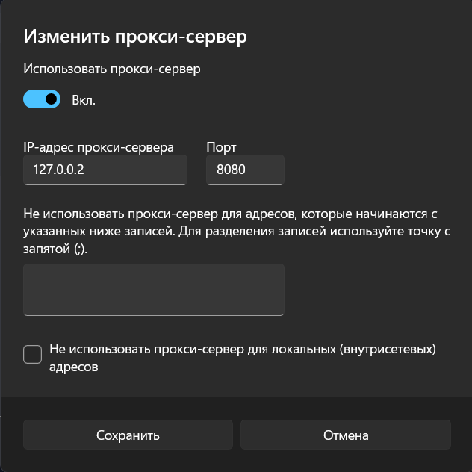

Рисунок 1 – Настройка браузера

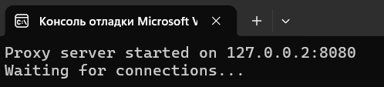

Рисунок 2 – Запуск прокси сервера

Работа с http://example.com.
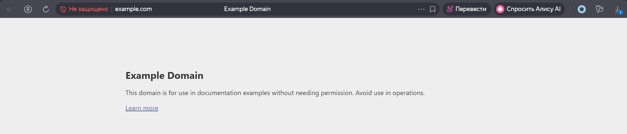

Рисунок 3 – Загрузка http сайта

Рисунок 4 – Журналирование http сайта

Беспроводная сеть:

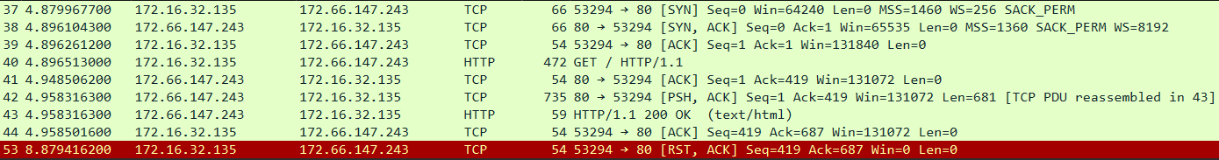

Рисунок 5 – Захваченный трафик

Раскрытое трехкратное рукопожатие представлено на рисунках 6,7,8.

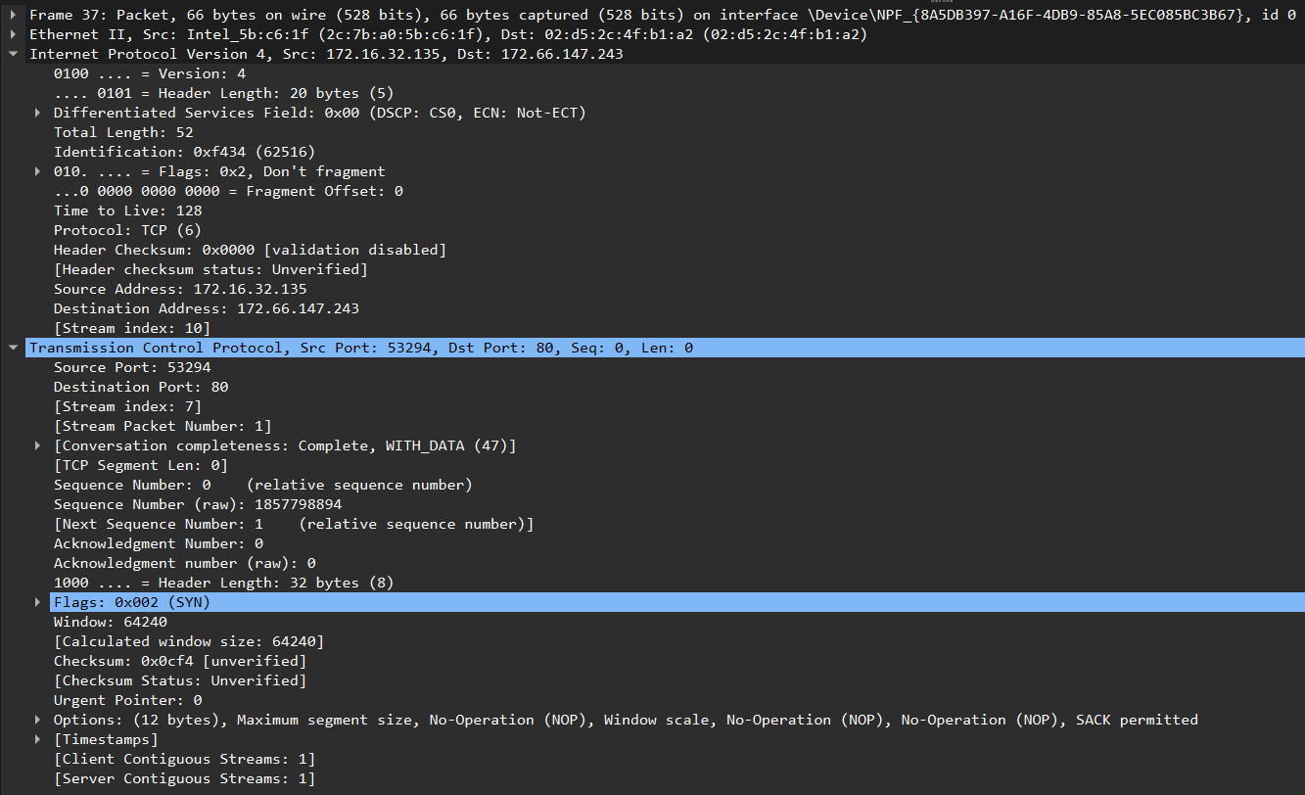

Рисунок 6 – TCP [SYN]

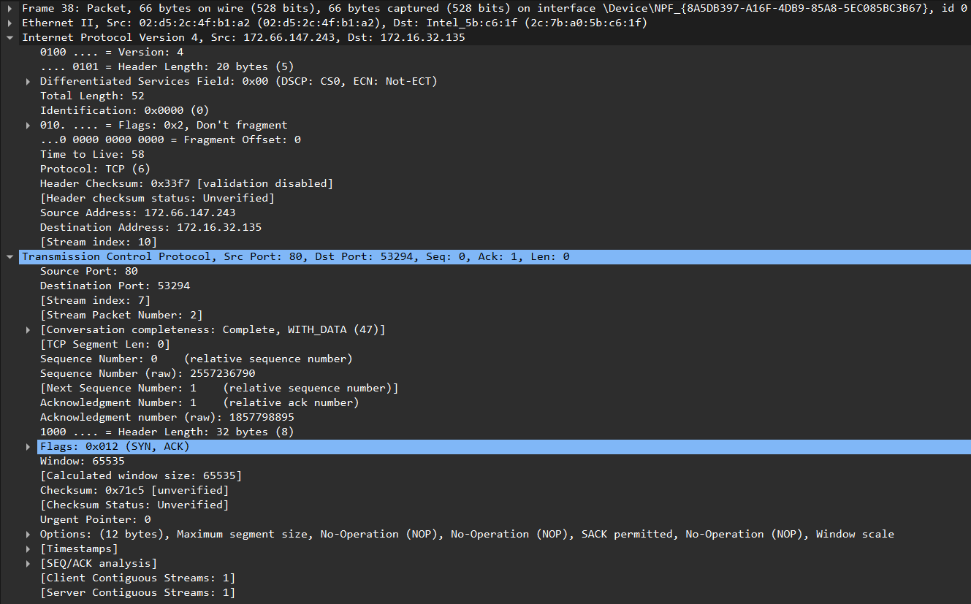

Рисунок 7 – TCP [SYN, ACK]

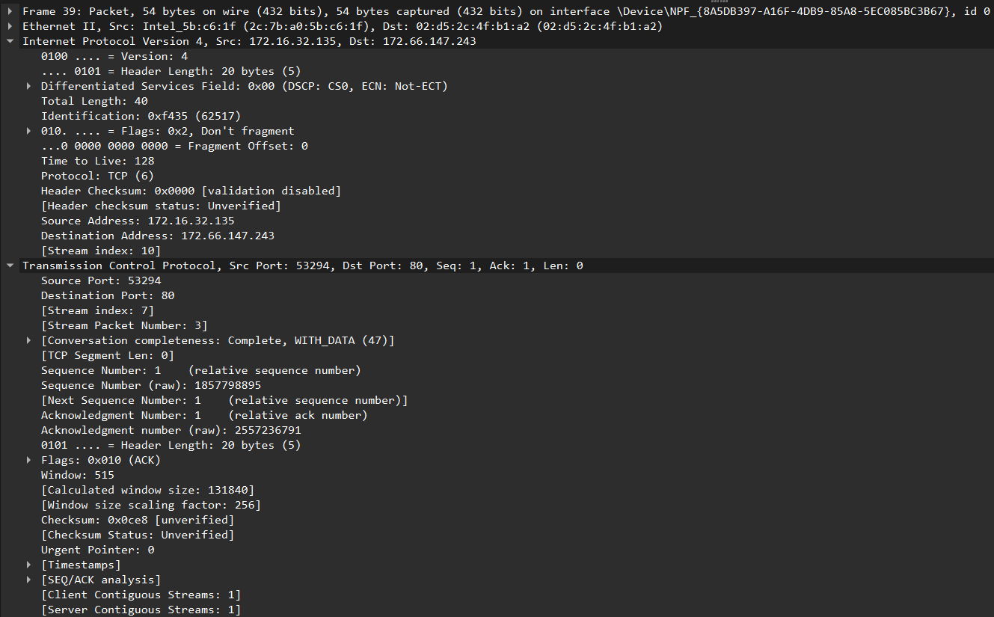

Рисунок 8 – TCP [ACK]

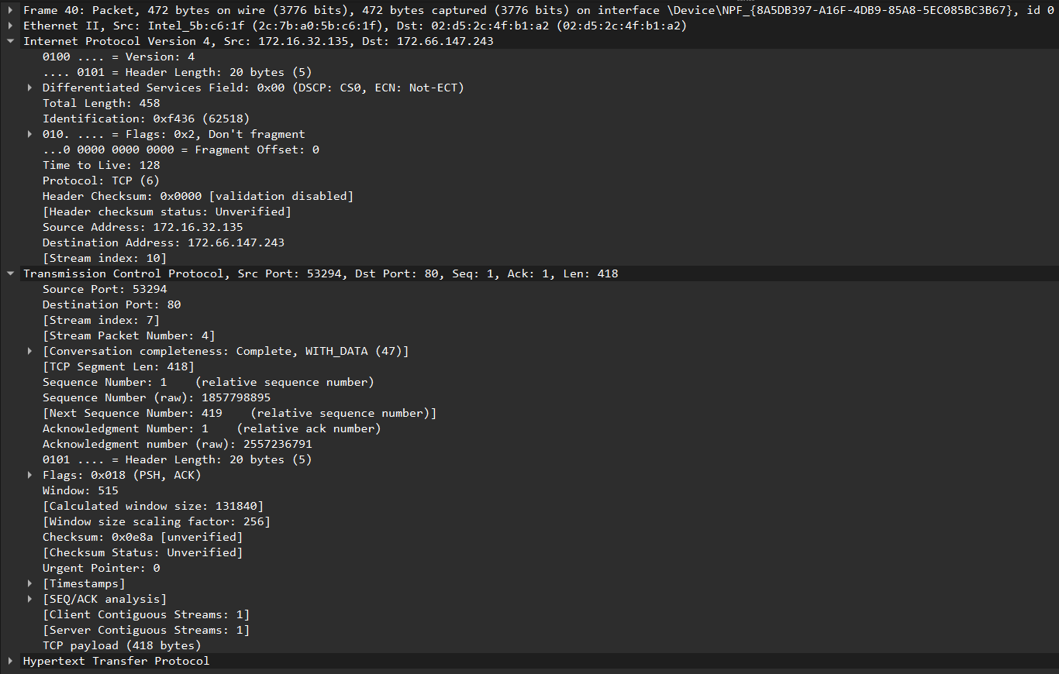

Рисунок 9 – GET / HTTP / 1.1
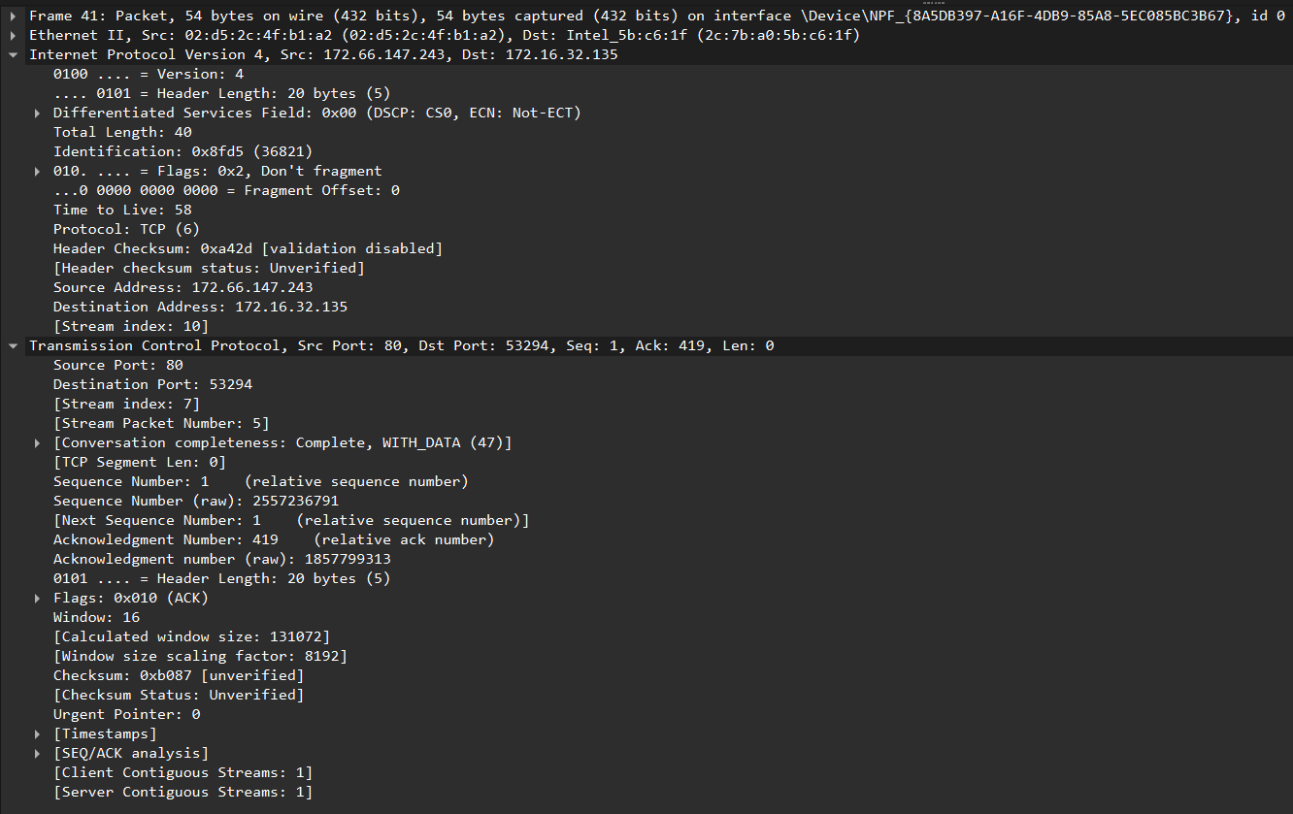

Рисунок 10 – TCP [ACK]

Loopback traffic:

Рисунок 11 – Захваченный трафик

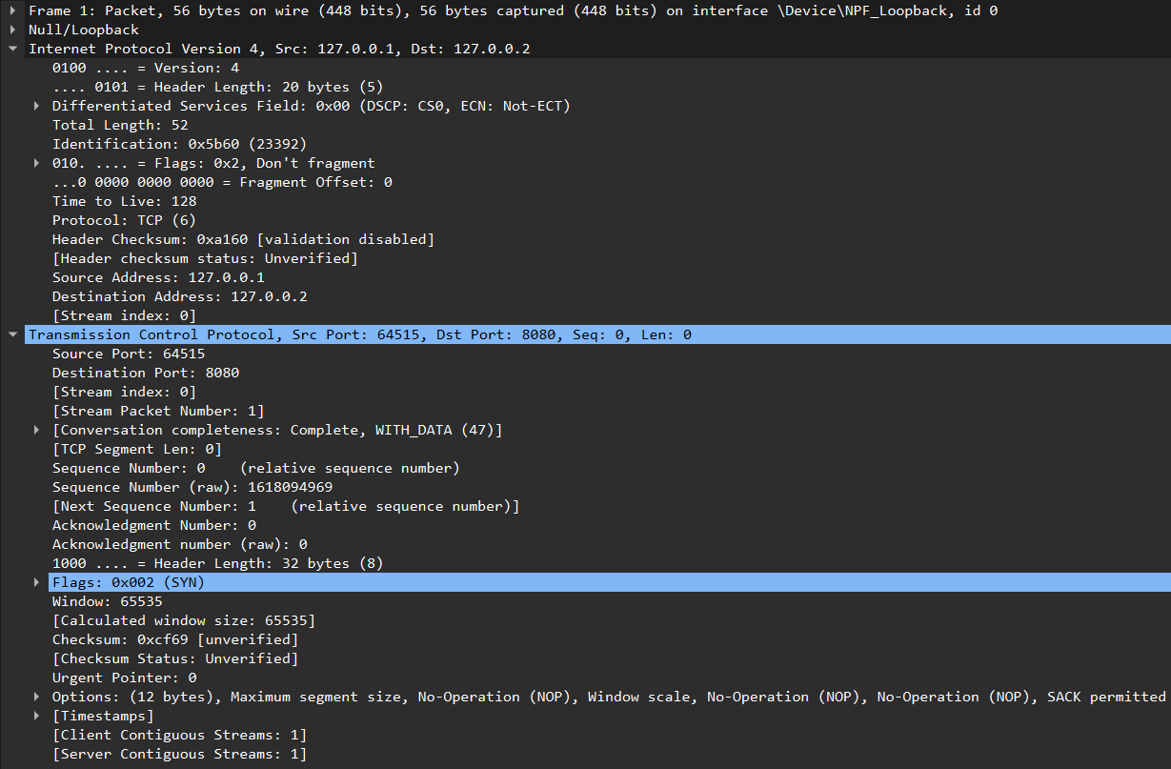

Рисунок 12 – TCP [SYN]

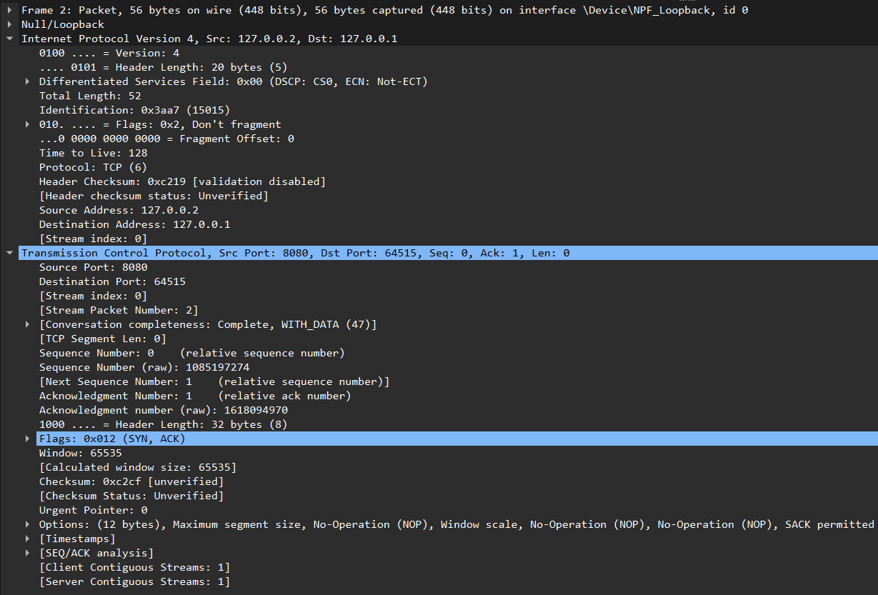

Рисунок 13 – TCP [SYN, ACK]

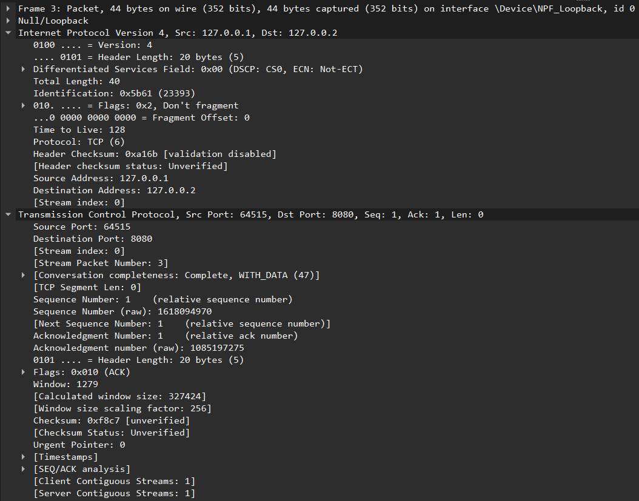

Рисунок 14 – TCP [ACK]

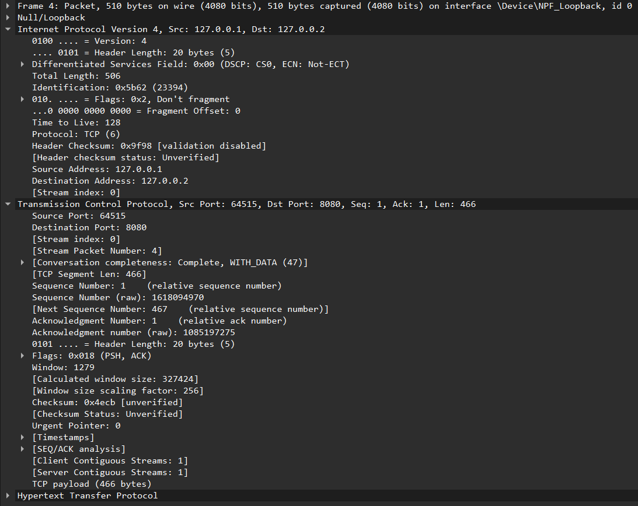

Рисунок 15 – GET / HTTP / 1.1
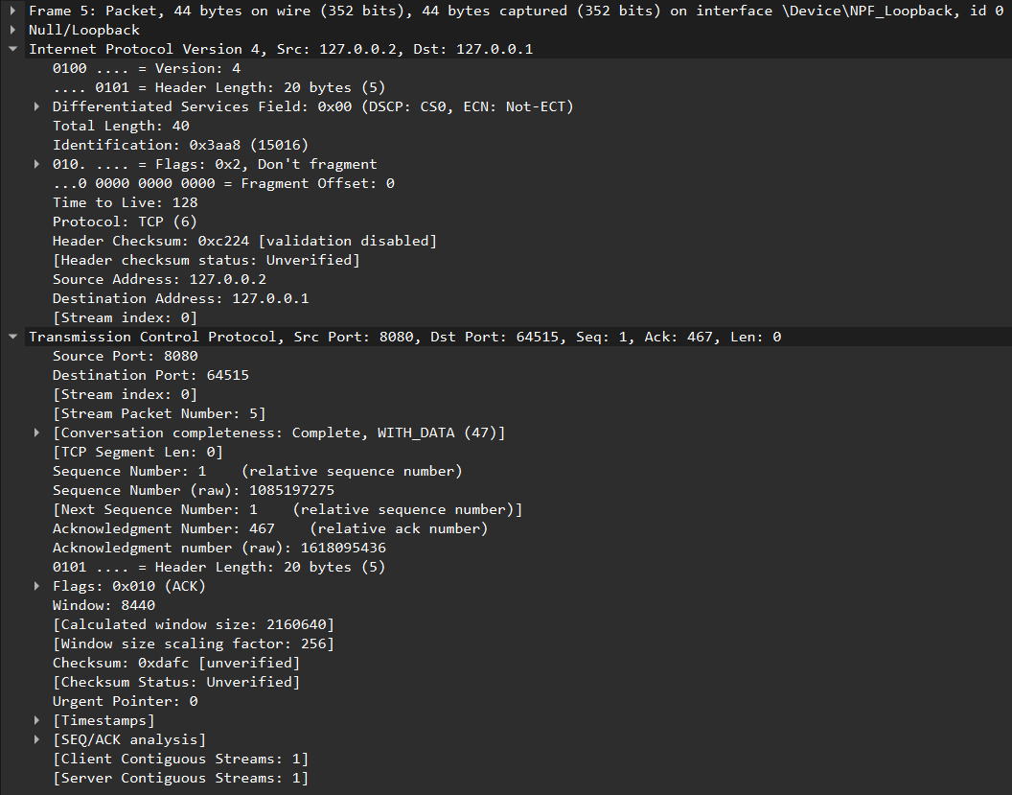

Рисунок 16 – TCP [ACK]

Работа с http://live.legendy.by:8000/legendyfm.

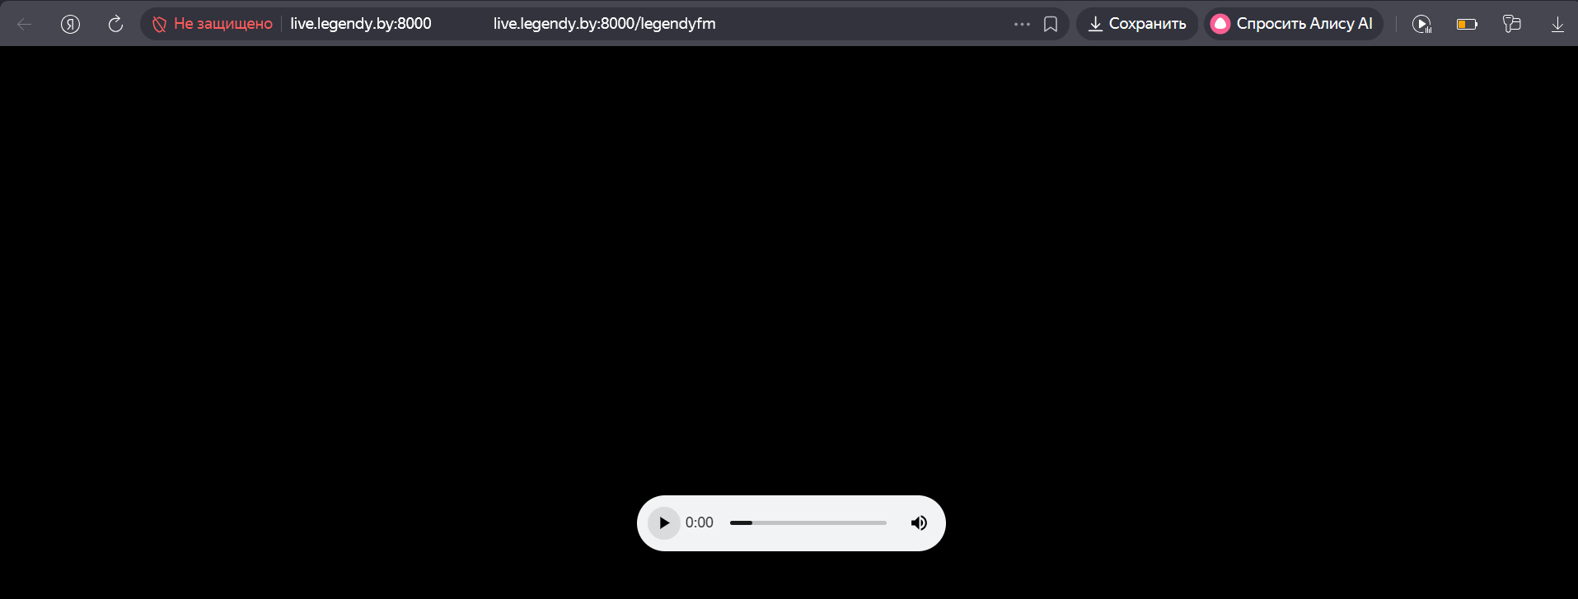

Рисунок 17 – Загрузка http сайта

Рисунок 18 – Журналирование http сайта

Беспроводная сеть:

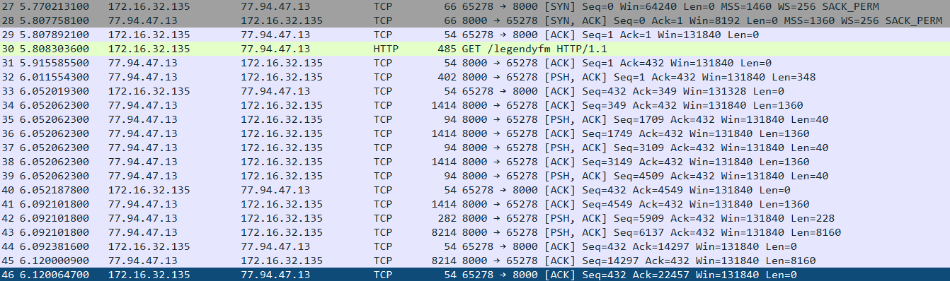

Рисунок 19 – Захваченный трафик

Раскрытое трехкратное рукопожатие представлено на рисунках 20, 21, 22.

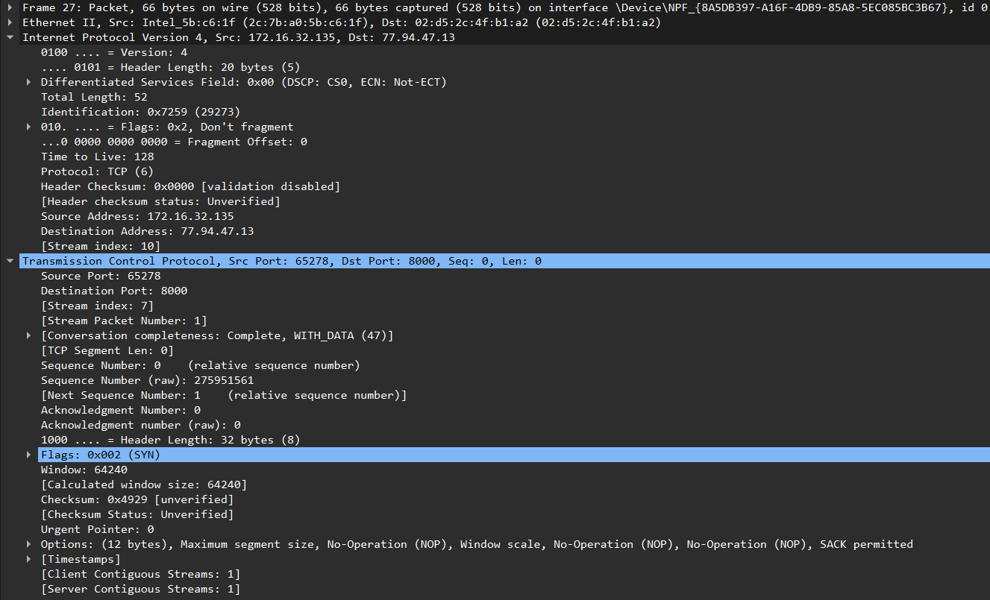

Рисунок 20 – TCP [SYN]

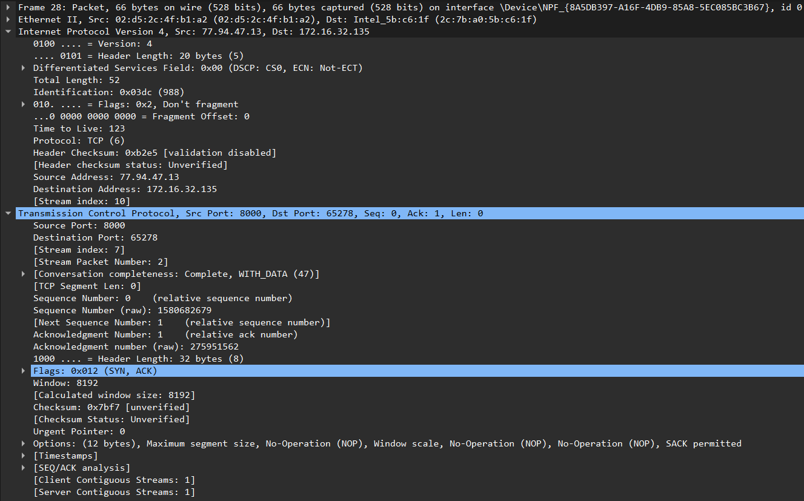

Рисунок 21 – TCP [SYN, ACK]

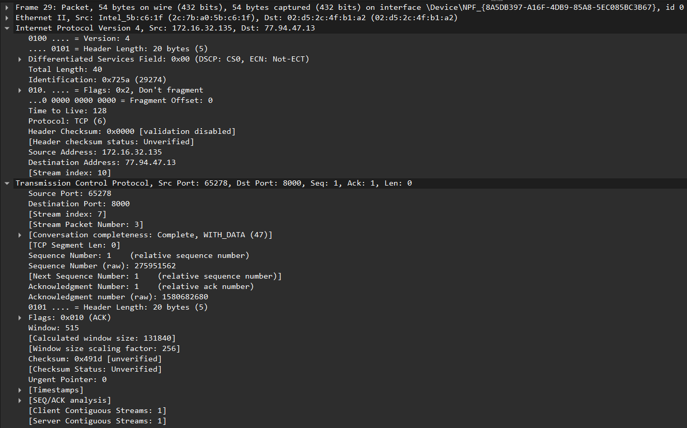

Рисунок 22 – TCP [ACK]

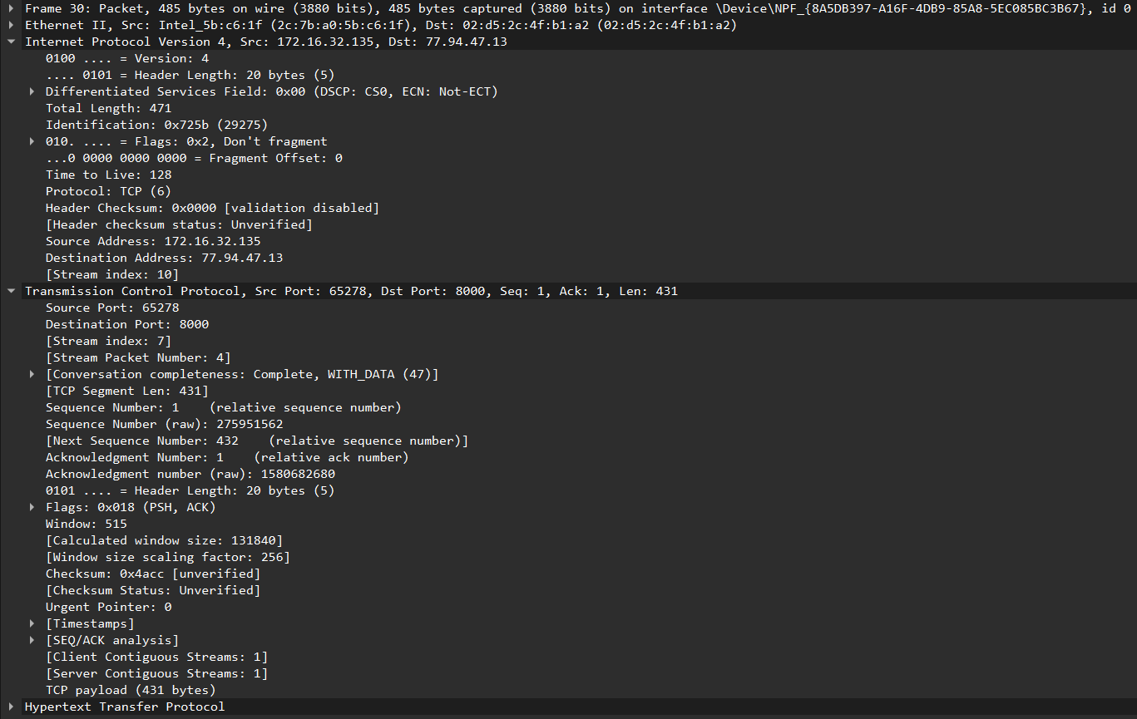

Рисунок 23 – GET / Legendyfm HTTP / 1.1

Loopback traffic:

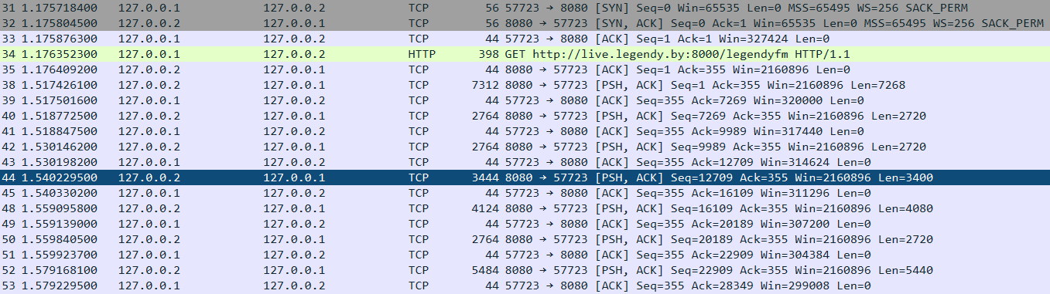

Рисунок 24 – Захваченный трафик

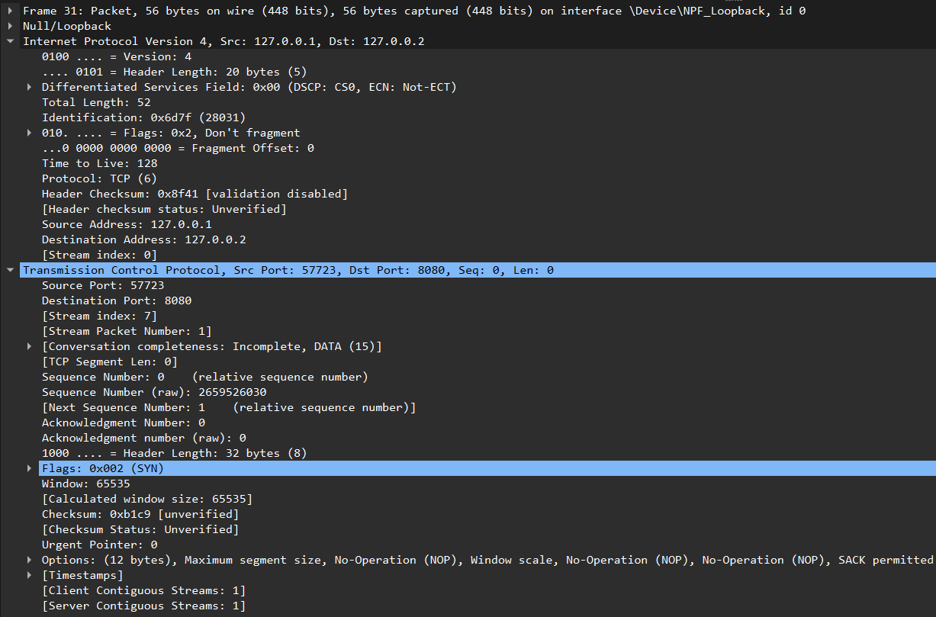

Рисунок 25 – TCP [SYN]

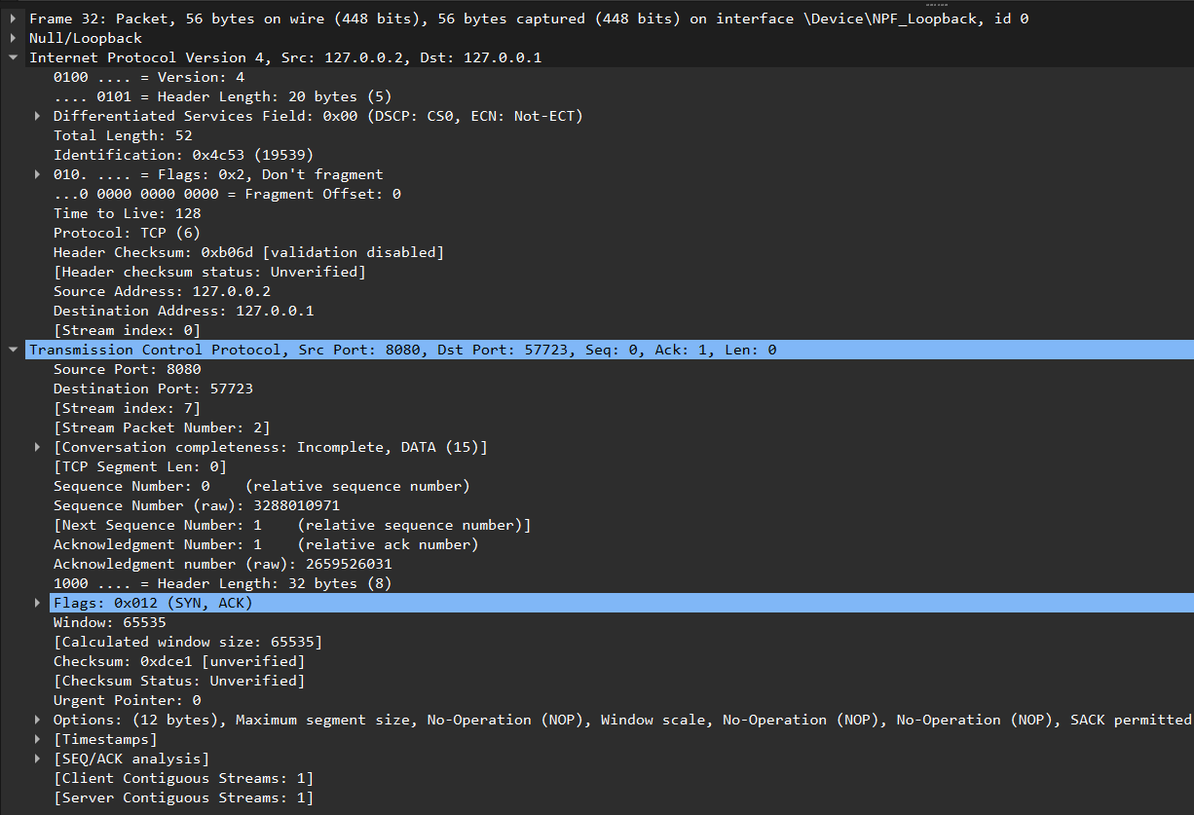

Рисунок 26 – TCP [SYN, ACK]

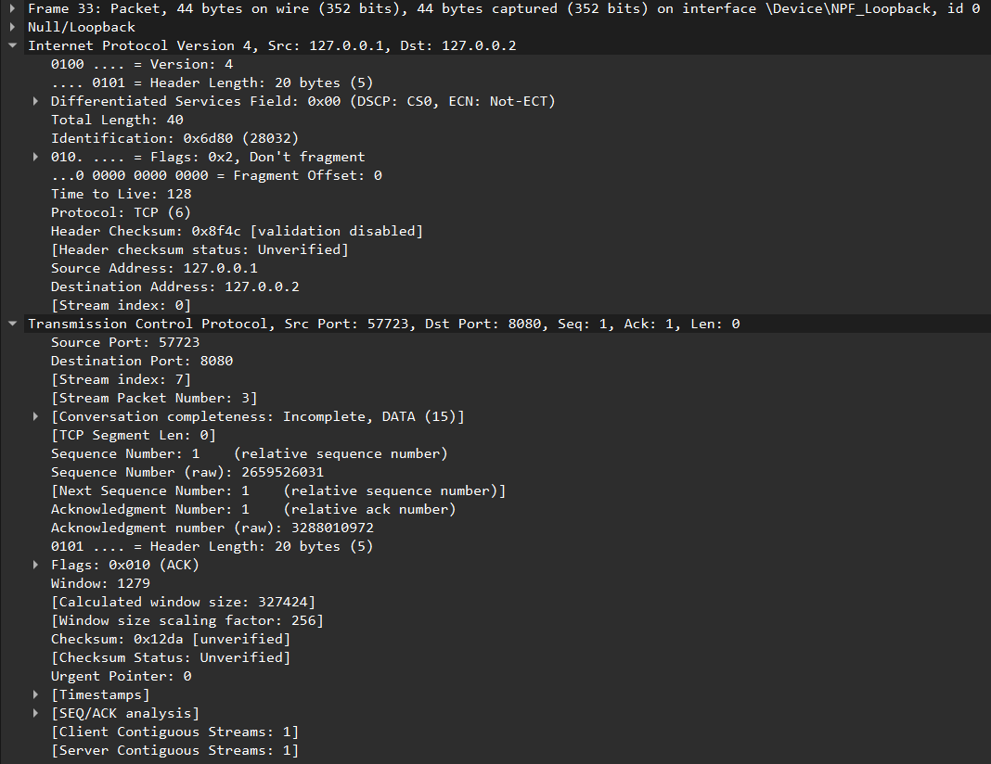

Рисунок 27 – TCP [ACK]

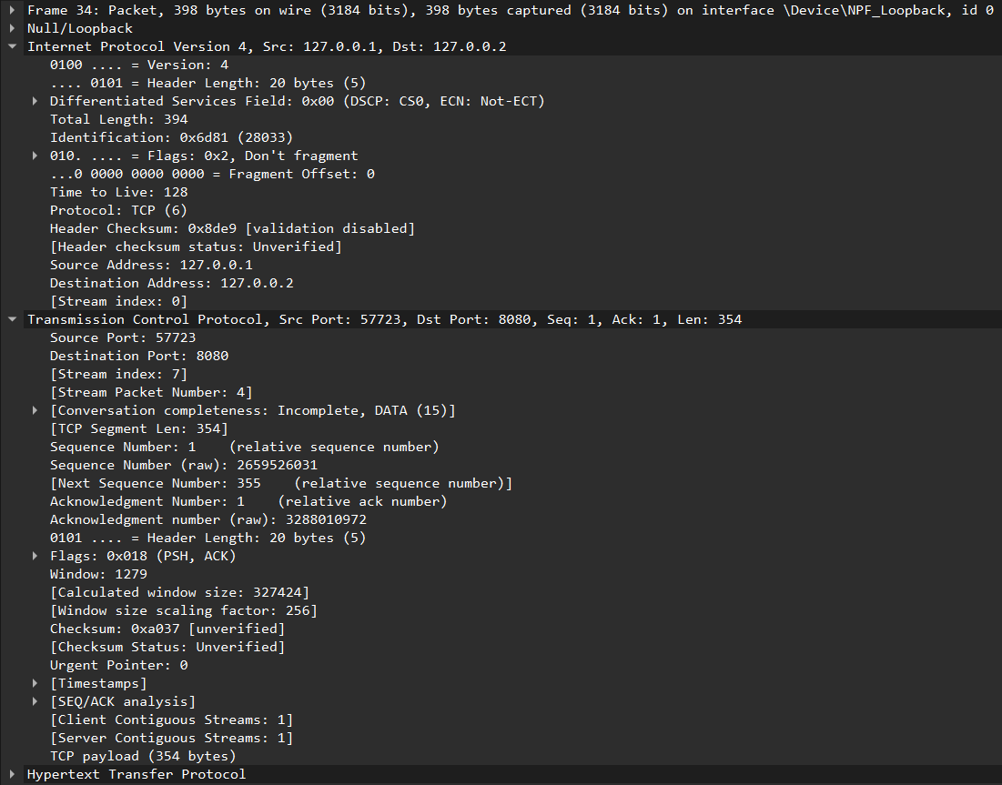

Рисунок 28 – GET / live.legendy.by: 8000 / Legendyfm HTTP / 1.1

